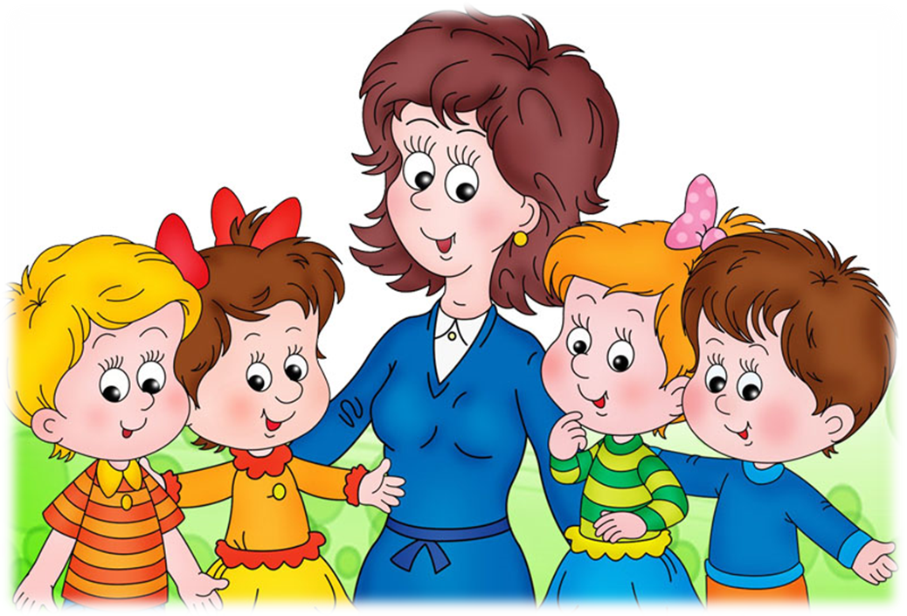

Консультация для родителей «Режим дня дошкольника».
Долг родителей — укреплять здоровье детей. Нормальное развитие и состояние здоровья обеспечивается созданием оптимальных условий- организацией правильного режима дня. Приучая детей к определённому режиму, мы воспитываем у них полезные привычки. Ребенок, с раннего детства привыкший жить по режиму, охотно его выполняет.
Так что же такое режим дня ребёнка? Режим — это правильное распределение во времени и правильная последовательность в удовлетворении основных физиологических потребностей организма ребёнка: сон, приём пищи, общение с внешним миром. 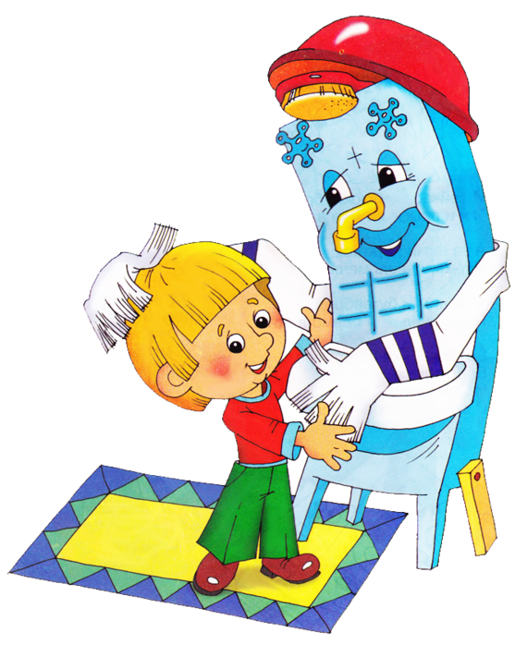
Правильный режим обеспечивает уравновешенное, бодрое состояние ребёнка, предохраняет нервную систему от переутомления, содержит оптимальные условия для физического и психического развития.
Родители должны знать, что в детском саду режим дня строится согласно возрасту детей, поэтому дома, в выходные и праздничные дни, или во время болезни ребёнка, важно придерживаться этого же режима дня — это является условием сохранения здоровья ребёнка.

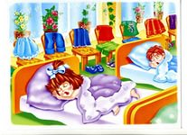

Важнейший компонент режима — сон. Установите чёткое расписание отхода ко сну. Для начала определите, сколько сна надо ребёнку: дети 3-4 лет спят 14 часов в сутки, 5-6 лет — 13 часов, 7-8 лет — 12 часов. Из этого времени необходимо выделить 1,5-2 часа для дневного сна. Дети должны ложиться спать не позднее 8-9 часов вечера. Родителям необходимо следить, чтобы перед сном ребёнок играл в спокойные игры. Выспавшийся и отдохнувший ребёнок по утрам свежий и бодрый, полный сил и энергии.

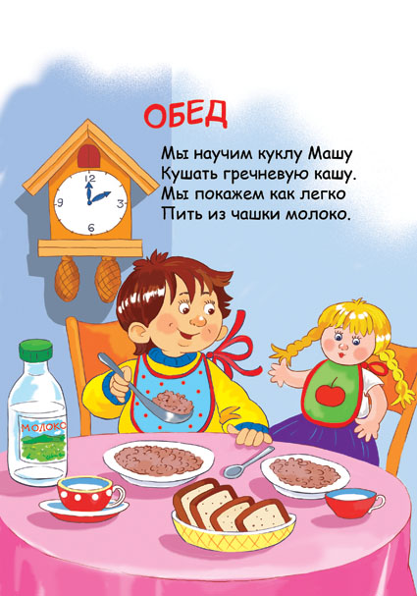
Большое внимание должно быть уделено питанию. Режим питания важен в любом возрасте, но его значение особенно велико для детей. В детском возрасте происходит активный рост и созревание организма. Нерегулярное питание создаёт благоприятную почву для возникновения различного рода нарушений здоровья, в то время как регулярное питание обеспечивает равномерную нагрузку в системе пищеварения в течении всего дня. Учитывая особенности пищеварительной системы детей, в дошкольном возрасте предусматривается 4-5 приёмов пищи через каждые 3-4 часа. Первая еда даётся не позднее чем через час после пробуждения, а последняя — за 1,5-2 часа до сна. Потребность в регулярном приёме пищи является законной нормой организма дошкольника.



Прогулки. Как бы точно не соблюдалось время сна и приёма пищи, режим нельзя признать правильным, если в нём не предусмотрено время для прогулок.
Дети должны проводить на свежем воздухе как можно больше времени. Ежедневное пребывание ребёнка на свежем воздухе — необходимое условие предупреждения простудных заболеваний, способствует закаливанию и повышает иммунитет.
В летнее время дети могут находиться на улице более 6 часов в день, в осеннее и зимнее время дети должны быть на воздухе не менее 4-х часов. Если погода неблагоприятная, то прогулку можно сократить, но не отменять. Лучшее время для прогулок — между завтраком и обедом (2- 2,5 часа) и после дневного сна.
В холодное время года подвижность иных детей ограничивают тем, что неправильно одевают их, слишком кутают. Детям одинаково вредно как перегреваться, так и переохлаждаться. Детей нужно одевать не теплее, чем одеваются взрослые, а возможно, даже легче, Одевая ребёнка, помните, что дети мёрзнут меньше, чем взрослые, и больше двигаются. Многие мамы, собираясь на прогулку, стараются одеть ребёнка теплее «Чтобы не заболел». А на самом деле ребенок, которому громоздкая одежда мешает двигаться, начинает существенно отставать в физическом развитии. К тому же тепло одетый ребёнок сильно потеет и имеет гораздо больше шансов заболеть.
С наступлением теплых весенних дней дети почти целые дни проводят на свежем воздухе. Весной также очень важно следить, чтобы ребенок был одет по погоде. Очень удобны куртки или комбинезоны на синтепоновой подкладке: они лёгкие и достаточно тёплые.
Летом в жаркую погоду необходимо носить одежду из хлопчатобумажной ткани, на голове должна быть панамка из светлой ткани или шапочка с козырьком для защиты от солнца.
Детям целесообразно выделять специальное время для занятий и самостоятельной деятельности, предусматривать основные элементы физического воспитания и закаливания: утреннюю гимнастику, обливания или душ.
На протяжении всего дошкольного периода режим меняется незначительно. Несколько уменьшается суточное количество сна, преимущественно за счет дневного. Но нельзя забывать, что ребенок все еще нуждается в более продолжительном сне, чем взрослый человек.
Насколько более тщательно будет выполняться режим дня, настолько это положительно отразится на всех сторонах жизни и здоровья ребёнка.

Воспитатель МКДОУ «Подгоренский детский сад № 2
Романько Е. Н..



